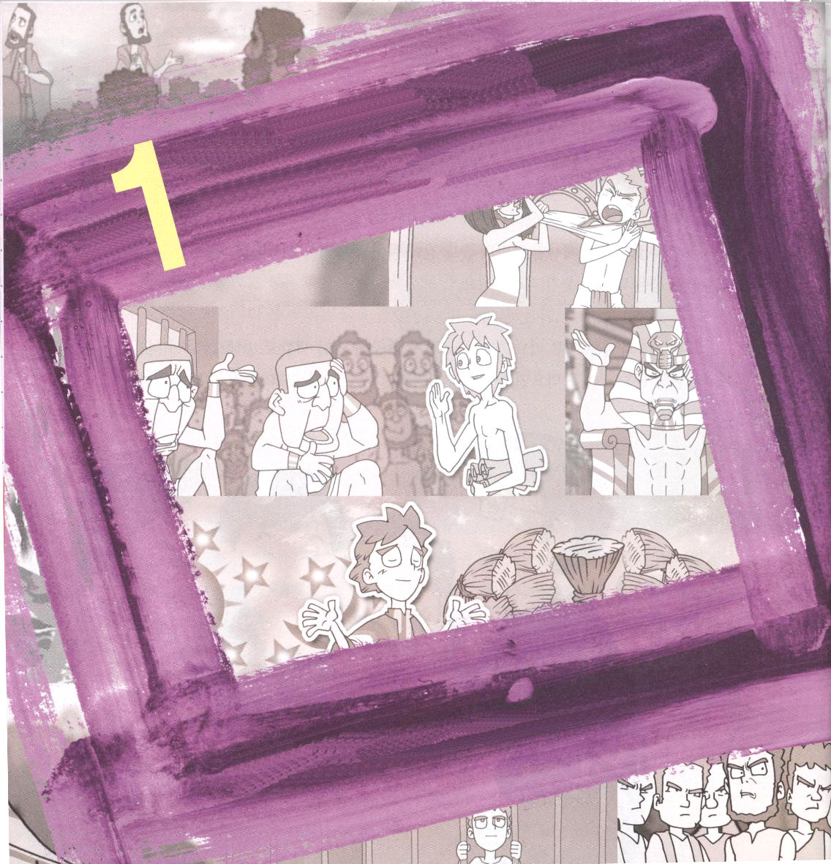

創世記37:1～11
兄たちは彼をねたんだが、父はこのことを心に留めていた。 (11)

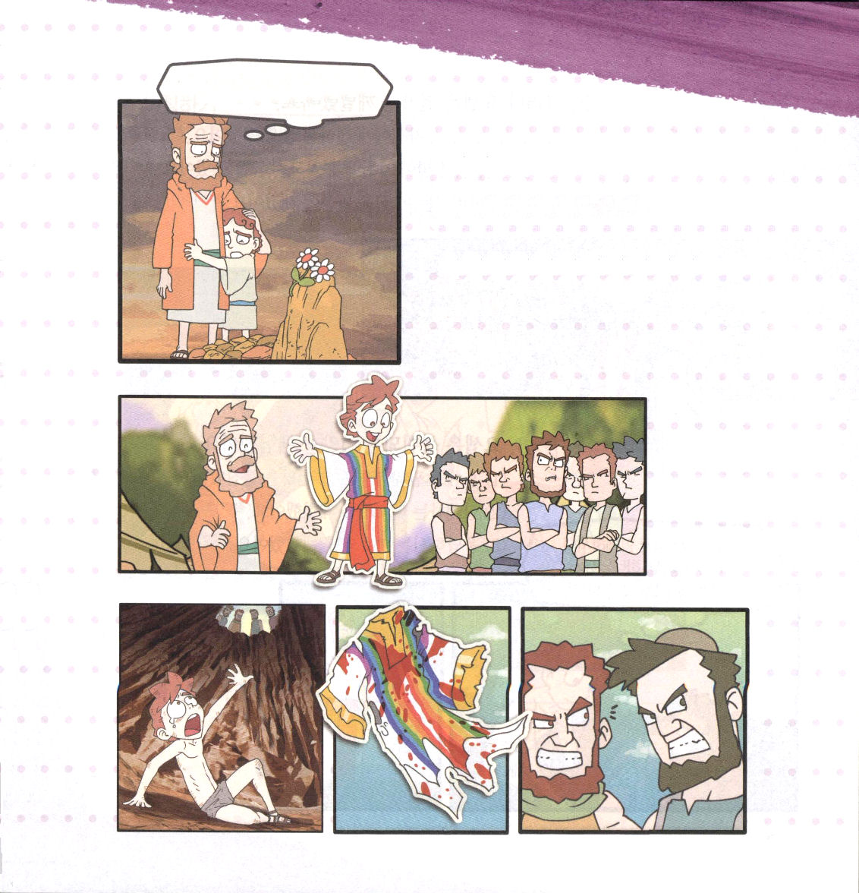

ヨセフ、そんなに
かなしむな

1. ヨセフはさびしかったのです
(1) ヨセフの母はヨセフが小さいときに
死にました 創35:19
(2) 兄たちから憎まれました 創37:5～10
(3) 死の危機にあいました 創37:12～36

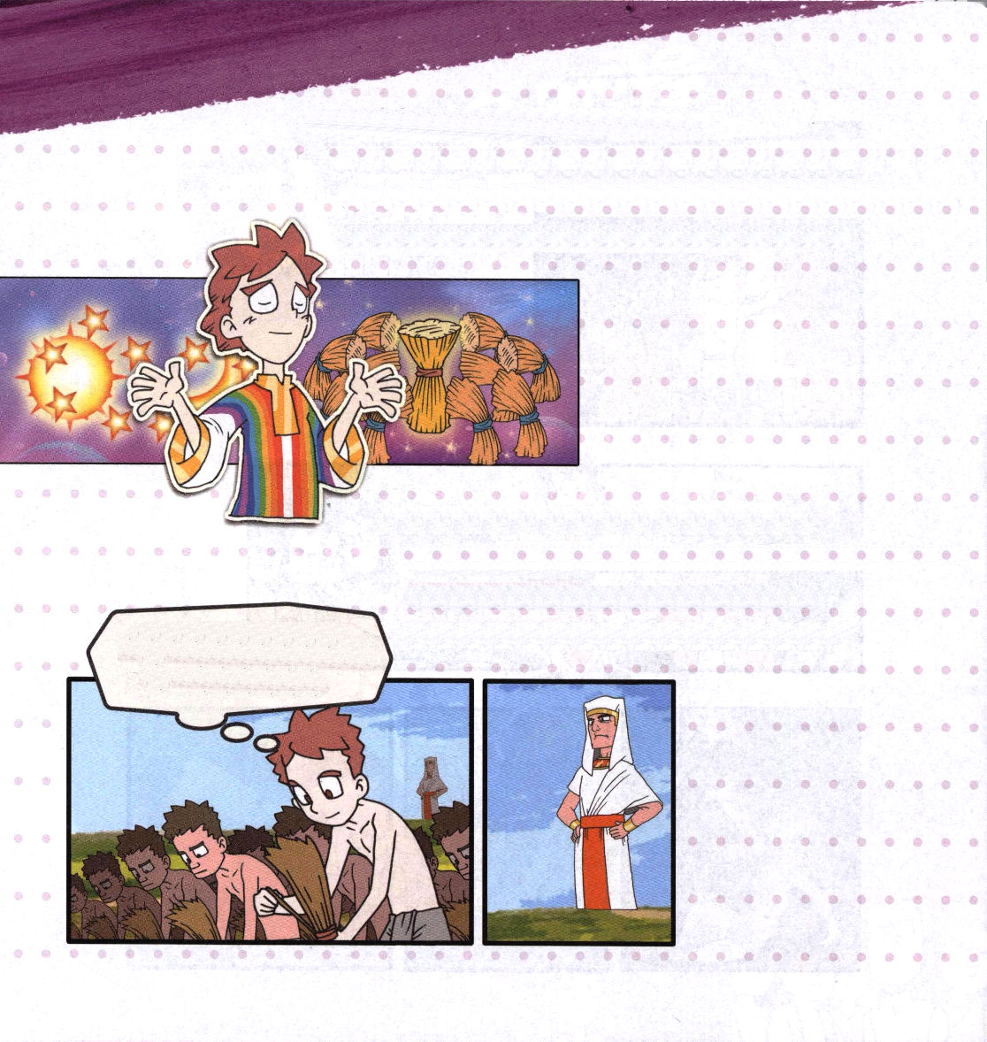
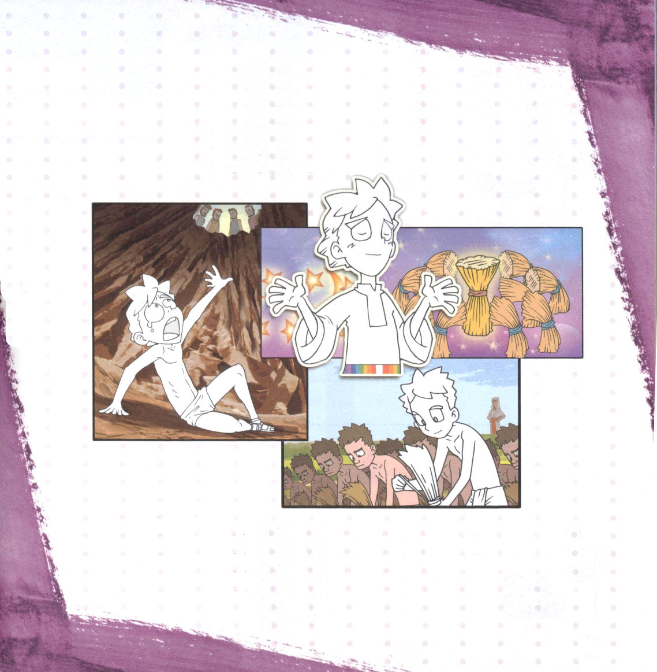

２． しかし、ヨセフは契約をさとりました
(1) 穀物の束が立ち上がっておじぎをする夢を見ました 創37:7
(2) 太陽と月と十一の星が自分を伏し拝む夢を見ました 創37:9
(3) ヨセフの父はこの夢を心に留めていました 創37:11

３． ヨセフは成就される契約を体験しました
(1) 奴隷で売られるときに契約をにぎりました 創37:12～36
(2) とともにおられる主を体験しました 創39:2
(3) 答えられる主を体験しました 創39:5～6

神様が私とともにおられるから最善をつくそう。神様が私の夢に答えてくださるだろう。

色をぬろう
ヨセフは、お母さんがいなくてさびしい子ども時代をすごしました。
兄たちのねたみとしっとで、家族を離れて奴隷で売られました。しかし、
ヨセフは契約を体験しました。神様が生きておられ、ともにおられ、
ヨセフの祈りに答えてくださると信じたのです。ヨセフがにぎった契約を
考えながら、きれいに色をぬりましょう。

考えてみよう
①神様はヨセフにビジョン（夢）をくださって、答えると約束して
くださいました。私にくださった神様のビジョンはなんでしょう。
②問題や苦しみがありますか。神様が問題を通してくださる祝福が
なにかをじっくりと考えてみましょう。

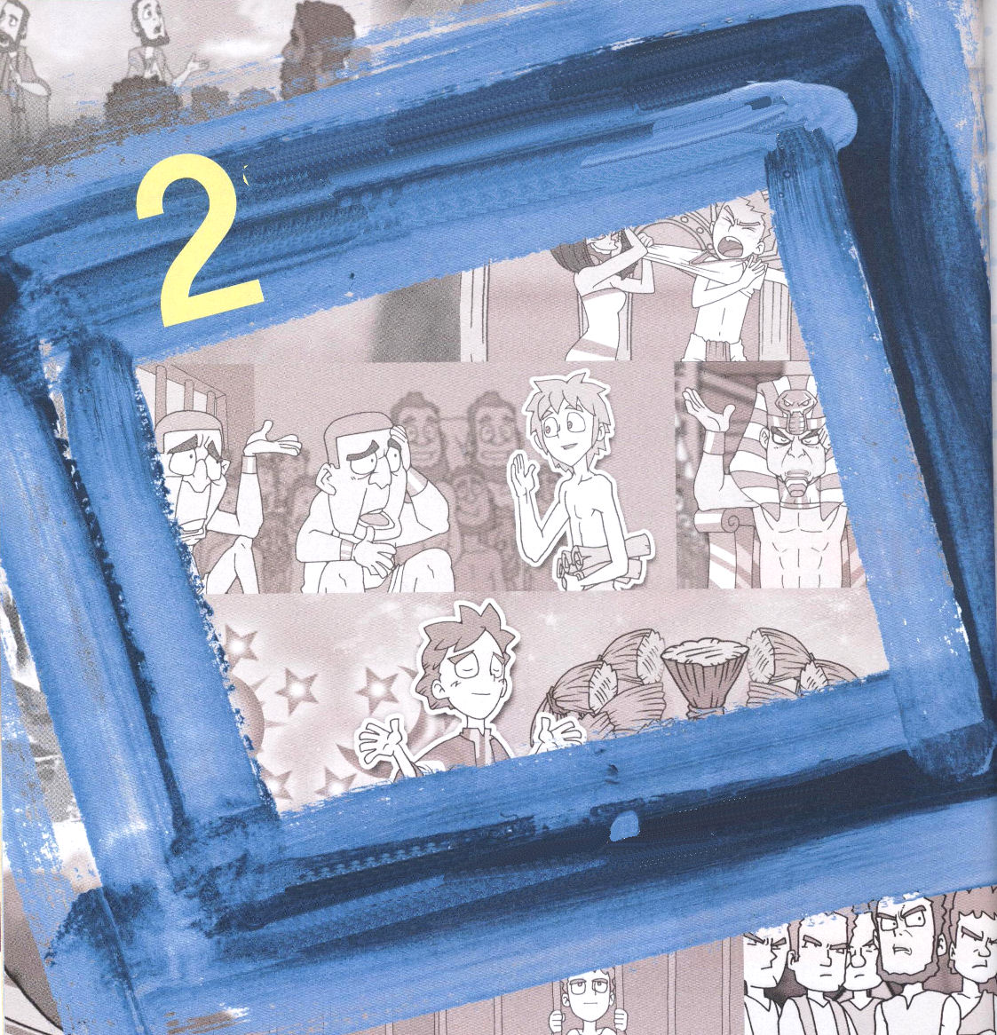
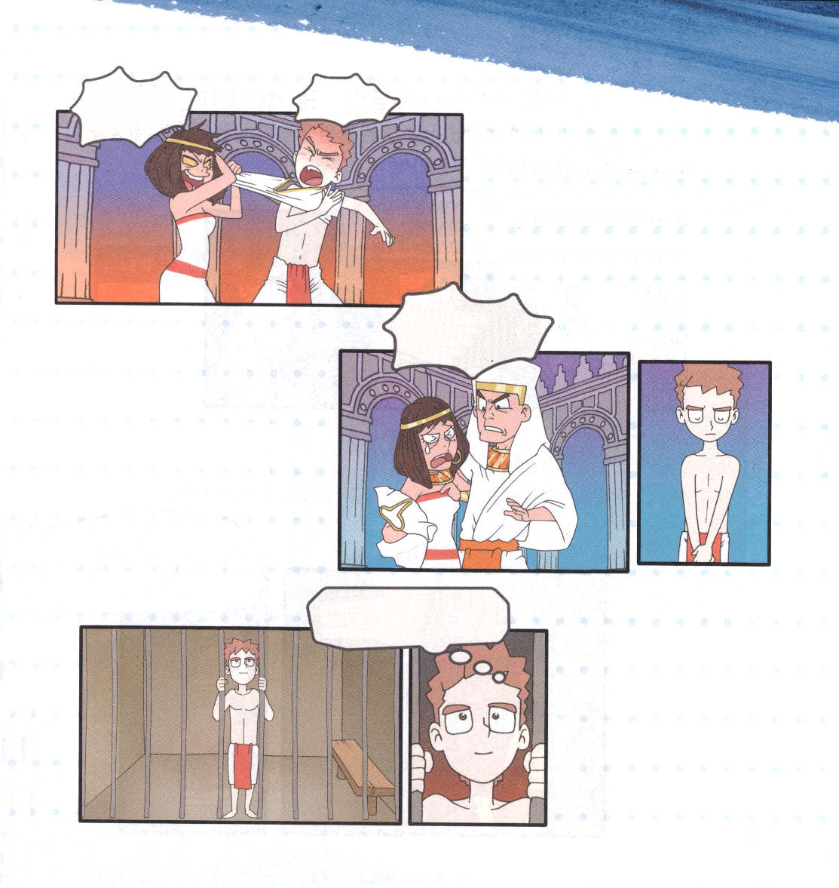

創世記40:1～20
ふたりは彼に答えた。「私たちは夢を見たが、それを解き明かす人がいない。」ヨセフは彼らに言った。「それを解き明かすことは、神のなさることではありませんか。さあ、それを私に話してください。」 (8)

ヨセフ、
こっちにきなさい。
私と遊ぼう
ダメです！
1. ヨセフはぬれぎぬを着せられて監獄に行きました
(1) 主人であるポティファル将軍の妻
がヨセフを誘惑しました創39:9～13
(2) ぬれぎぬを着せられました創39:13～21
(3) 結局、監獄に行きました創39:21～23

私の妻を･･･！
ヨセフをひっぱって
いけ！

神様。すべてが神様の
計画の中にあると信じます

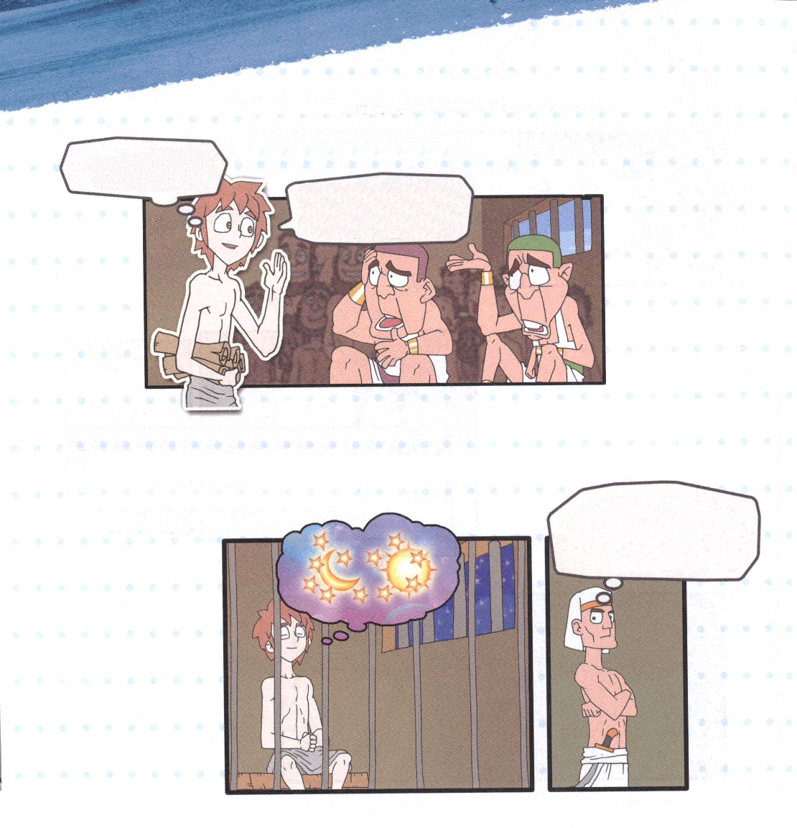
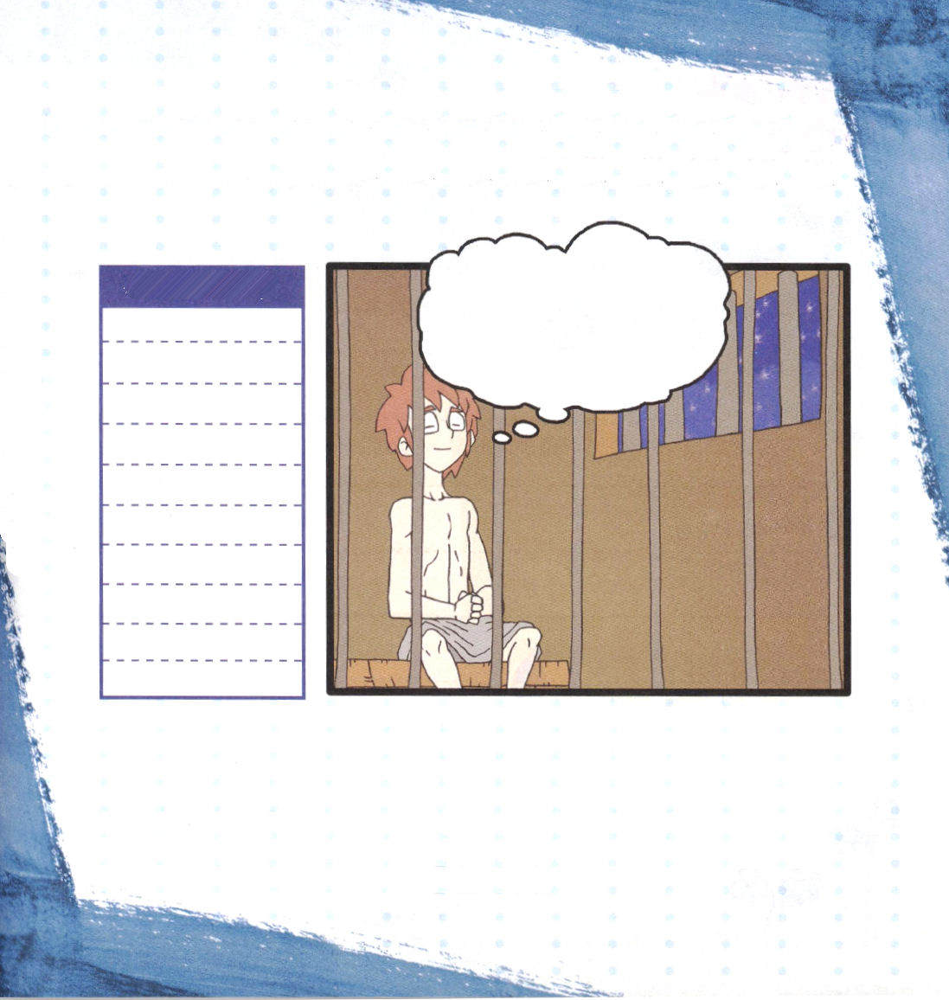

2. ヨセフは監獄で神様の力を体験しました。
監獄でいっしょになったお酒の担当の官長と料理担当の官長の
夢を解釈しました 創40:1～23

3. ヨセフは監獄で答えを体験しました
(1) 自分に来る力を体験しました (2) 環境を変える力を体験しました
(3) 監獄で指導者になりました

神様が私に知恵を
くださるんだな！
その夢はこれから官長に
このようなことが起きると
知らせているのです。

ヨセフはいつも誠実だな。
神様がともにおられるように見える。ヨセフに罪囚を管理させよう

適用
ぬれぎぬを着せられ、監獄に閉じ込められても、ヨセフは神様の力を
体験しました。私にある問題や悩みを書いて、神様の力を求める
祈りの課題を書いてみましょう。

私の問題や悩み

考えてみよう
①私がヨセフと同じ状況になったらどうしますか。不平不満のかわりに
感謝を告白する祈りを考えてみましょう。
②問題は神様の力を体験する機会です。私の問題と悩みの中に
隠れている答えはなにかを考えてみましょう。

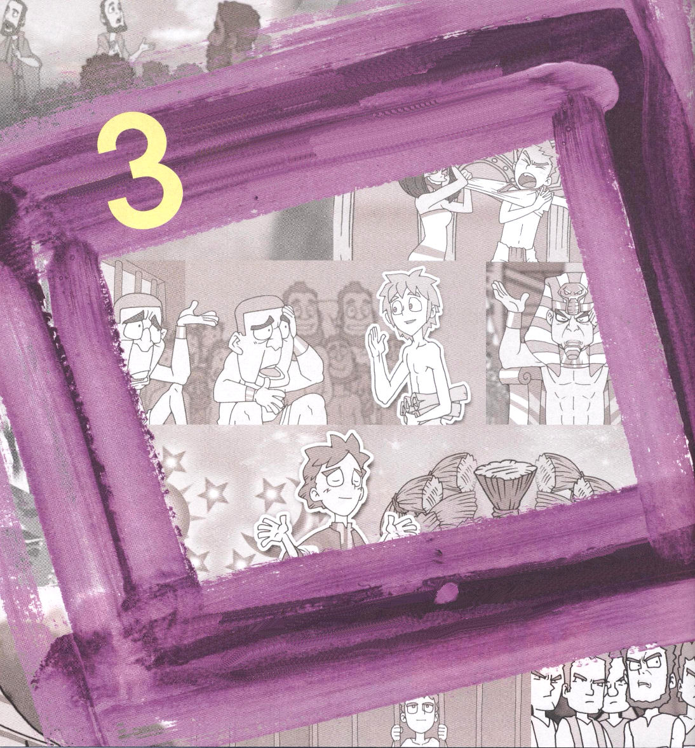
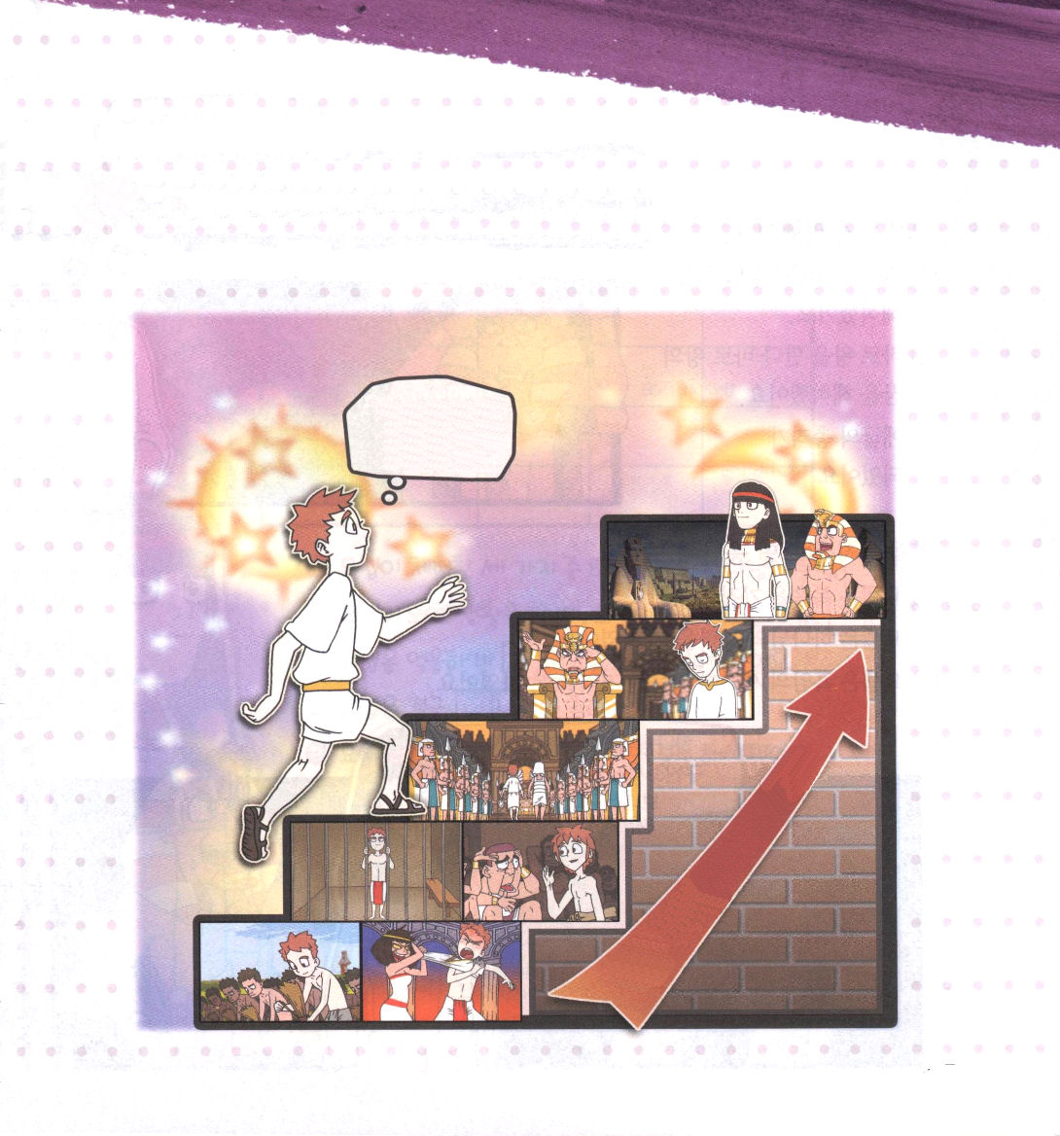

創世記45:1～5
今、私をここに売ったことで心を痛めたり、怒ったりしてはなりません。神はいのちを救うために、あなたがたより先に、私を遣わしてくださったのです。 (5)

1. ヨセフは暗やみの中で使命を発見しました
(1) ポティファルの家で神様がくださった使命を発見しました 創39:1～36
(2) 監獄で神様がくださった使命を発見しました 創40:1～23
(3) エジプトで神様のくださった使命を発見しました 創45:1～5

神様がくださった
使命があるから
いつも感謝だ！

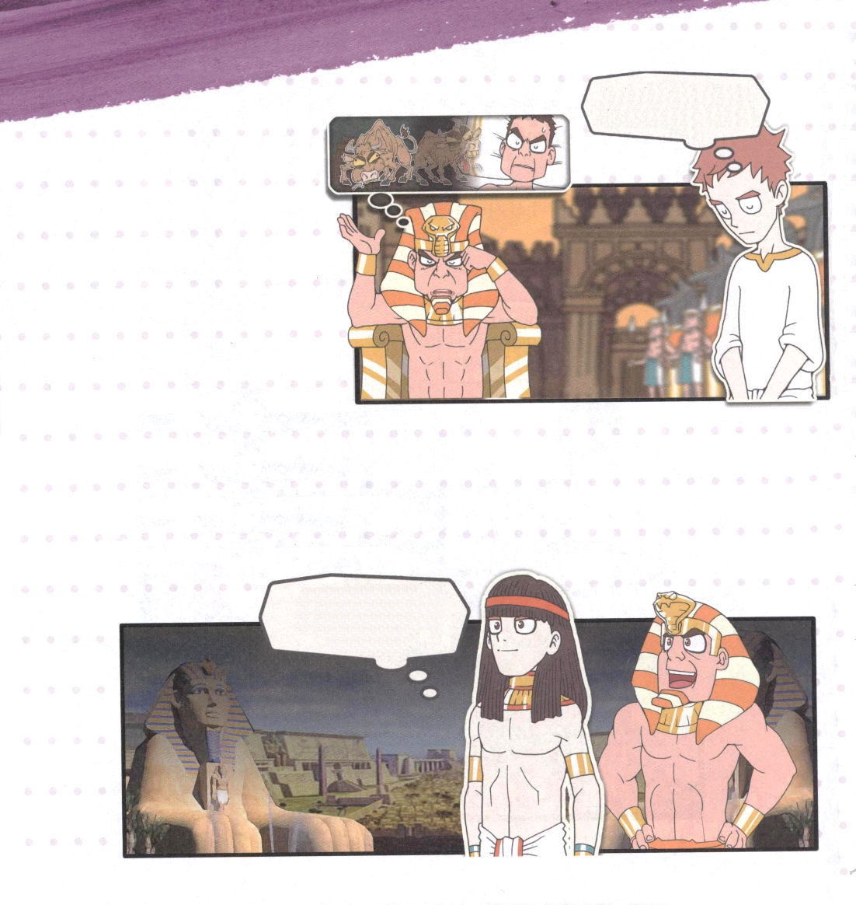


神様、知恵をください。
神様の力をください。

2. ヨセフは勝利しました
(1) 監獄で長官の夢を
解釈しました 創40:20～23
(2) パロ王に会って、パロ王の
夢を解釈しました 創41:1～38
(3) エジプトの総理と
なりました 創45:1～5

3. 揺れなければ答えを見ます
(1) ヨセフは福音を持っている者でした
(2) ヨセフは、神様の力を見た者でした
(3) ヨセフは、暗やみの勢力がいっぱいな地域を見た者でした

神様がこの地を救うために
私を送られたのだな

クイズ
クイズで見るヨセフの人生
（下線部に入ることばを書こう）

①ヨセフが体験した三つの中のひとつ。契約、神様の力、
②ヨセフが奴隷生活をしたとき、ヨセフの主人であった人
将軍
③ヨセフはくやしい を着せられて監獄に行きました
④ヨセフは結局 の総理になりました
⑤ヨセフは監獄で の夢を解釈しました。

考えてみよう

①ヨセフにはエジプトの総理になる前、世界に福音を伝える
という使命がありました。神様が私にくださる使命は
なんでしょうか。
②神様は私を福音を持つ者として呼ばれました。
私がいる学校と塾、家庭で神様の力をどのように
体験するのか考えてみましょう。

考えてみよう
①私がヨセフと同じ状況になったらどうしますか。不平不満のかわりに
感謝を告白する祈りを考えてみましょう。
②問題は神様の力を体験する機会です。私の問題と悩みの中に
隠れている答えはなにかを考えてみましょう。

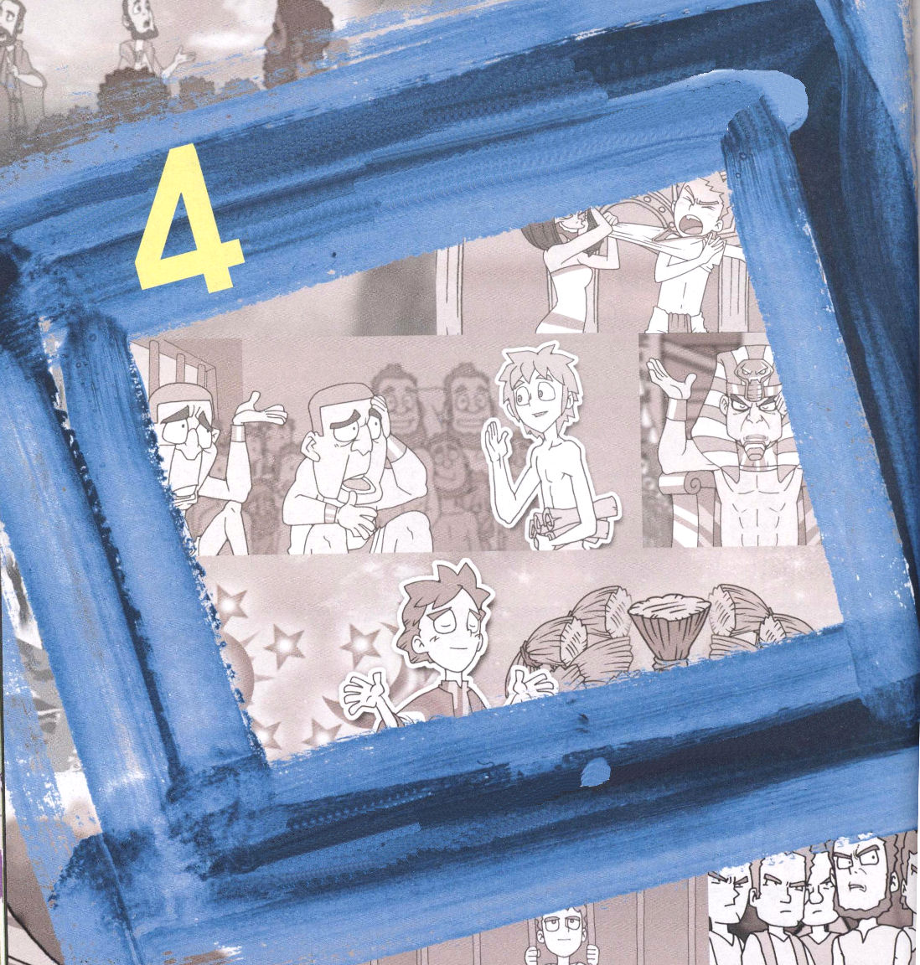

使徒1:1～14
この人たちは、婦人たちやイエスの母マリヤ、およびイエスの兄弟たちとともに、みな心を合わせ、祈りに専念していた。 (14)

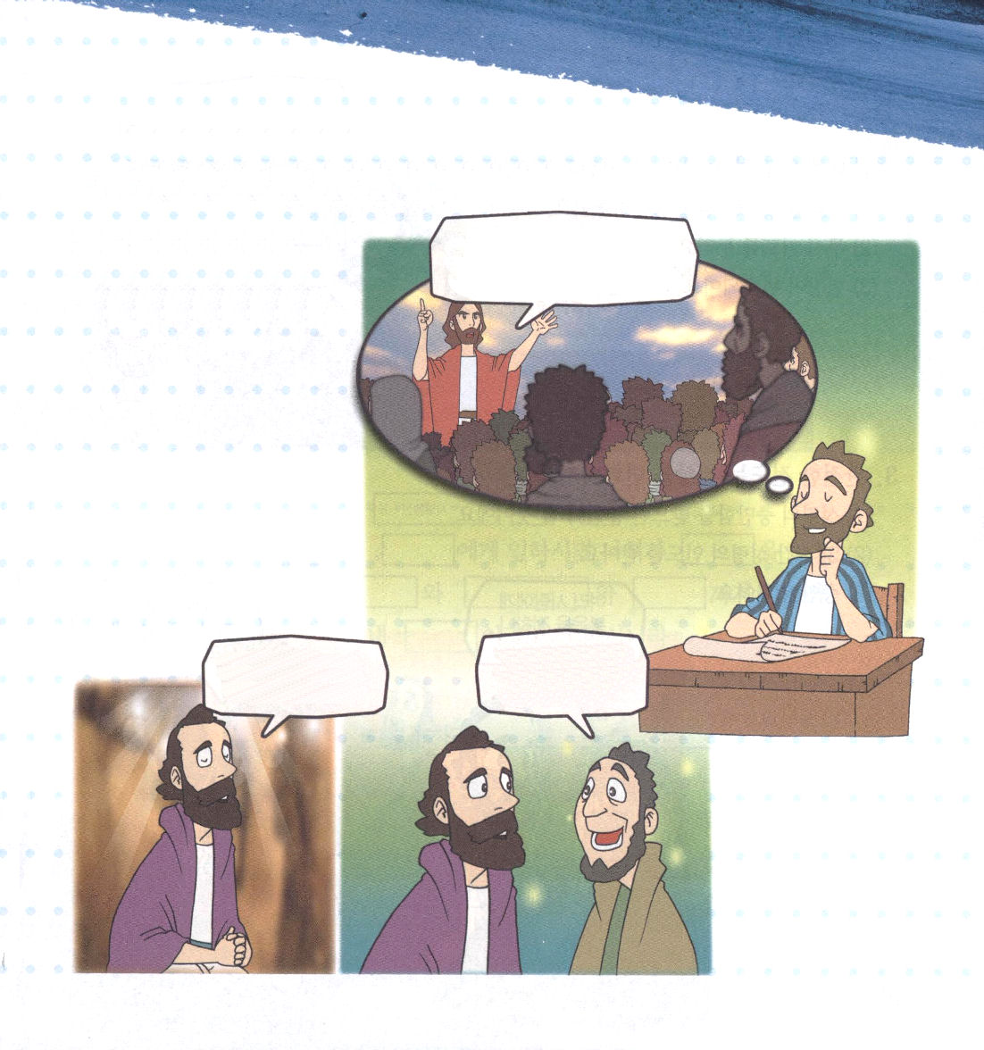

1. 完全な福音があらわれました
(1) イエスがキリストであると体験しました 使徒1:1
(2) 定刻祈りを体験しました
(3) 力を受けました
(4) いやしがおきました
(5) 答えを受けました

わたしが道であり、真理であり、いのちなのです。わたしを通してでなければ、だれひとり父のみもとに来ることはありません。

神様、霊的な力を
味わわせてください。
私の問題がイエス・キリストで、きれいに解決しました！

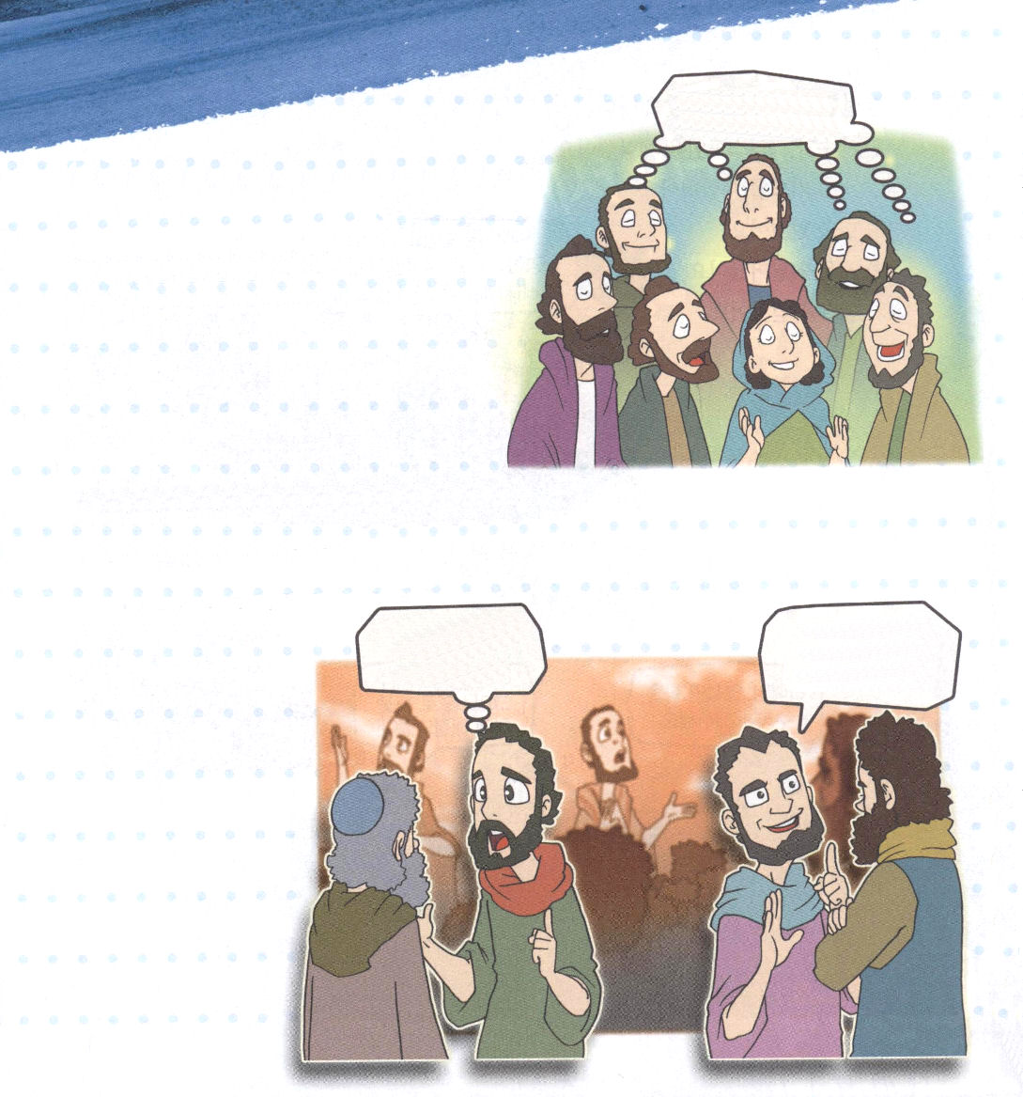
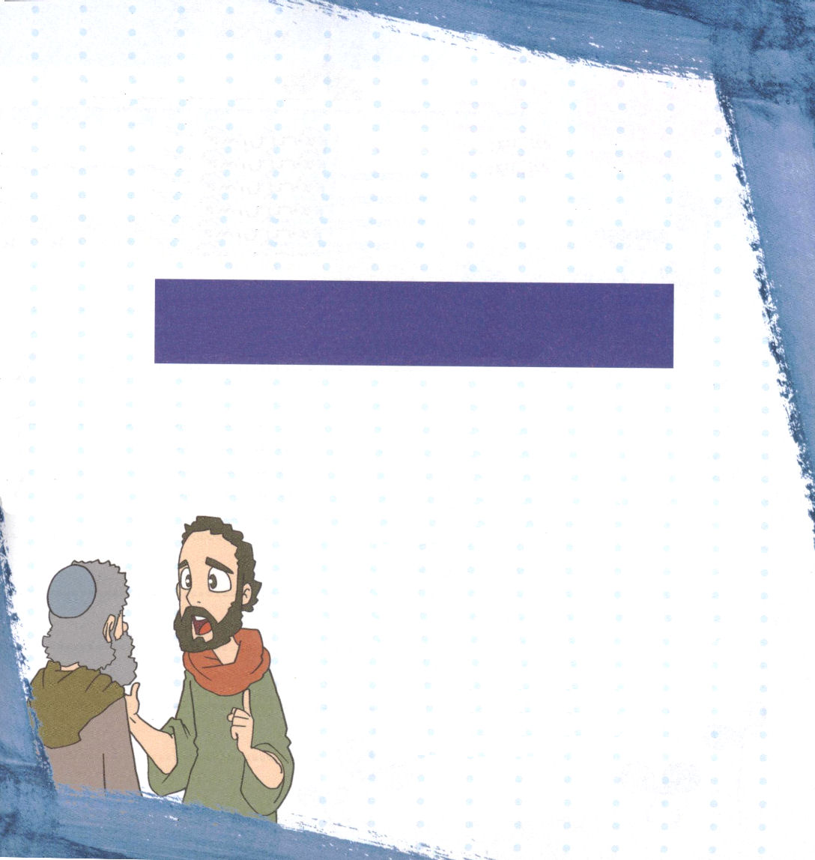

神の国のことを
味わわせてください

2. 福音を完全に味わうとすぐに成就されます
(1) 神の国の奥義を語られました 使徒1:3
(2) 常時祈りを味わいましょう
(3) 現場が変わります

3. 完全な伝道はこの世を変えます
(1) 聖霊に満たされると証人になります 使徒1:8
(2) 24時間、聖霊の導きを受けましょう
(3) 証人となります

いろいろな人に
福音を伝えたら
力が出るのだな
イエスさまだけが
キリストです。
私たちが証人です！

適用
聖書箇所暗唱
初代教会の信徒が福音を完全に味わったとき、イエス・キリストの証人と
なったように、私たちも聖霊の満たしを味わえば伝道によって世界を変えます。
使徒１：８のみことばを黙想して、どのように福音の証人として立てられる
のかを祈ってみましょう。聖書箇所を暗唱したあと、下線部を埋めましょう

章 節
しかし、 が に臨まれるとき、
あなたがたは を受けます。そして、 、 と
、および にまで、
わたしの となります。

考えてみよう

①福音はなぜ完全なのでしょうか。
福音は私に完全な答えですか。
②イエス・キリストの証人になるには
なにをしなければなりませんか。

考えてみよう
①私がヨセフと同じ状況になったらどうしますか。不平不満のかわりに
感謝を告白する祈りを考えてみましょう。
②問題は神様の力を体験する機会です。私の問題と悩みの中に
隠れている答えはなにかを考えてみましょう。

使徒の働き１章８節
しかし、聖霊があなたがたの上に臨まれるとき、あなたがたは力を受けます。そして、エルサレム、ユダヤとサマリヤの全土、および地の果てにまで、わたしの証人となります。

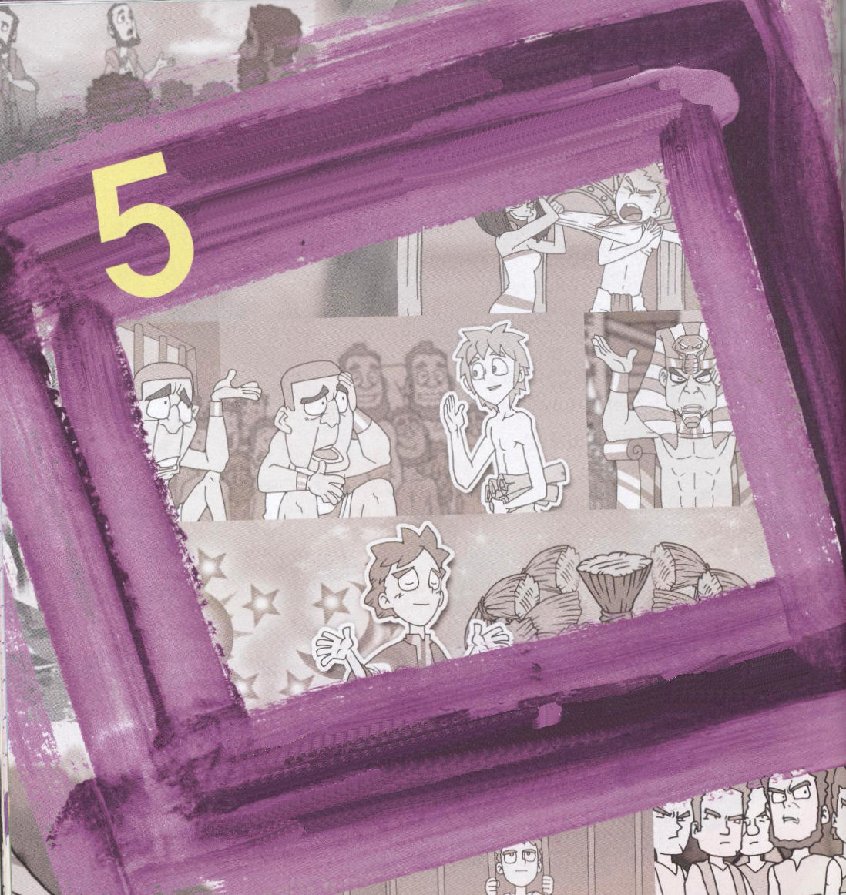
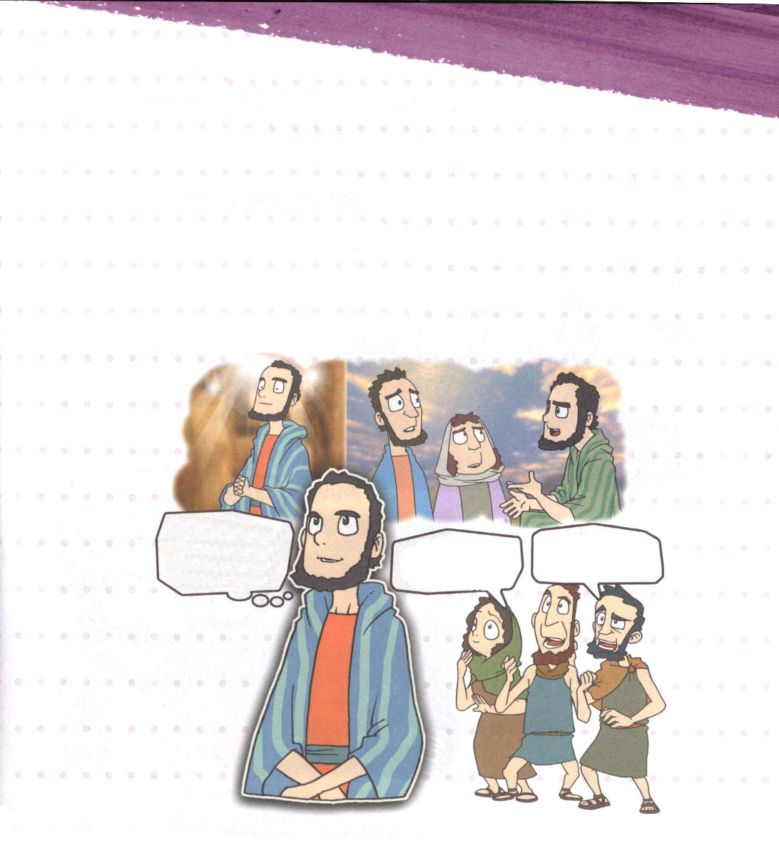

Ⅰテモテ1:1～2
信仰による真実のわが子テモテへ。父なる神と私たちの主なるキリスト・イエスから、恵みとあわれみと平安とがありますように。(2)

1. 3つの体験の中からすべてのことが出てきます
(1) 契約を体験しなければなりません 使徒1:1
(2) 祈りを体験しなければなりません 使徒1:3
(3) 使命を体験しなければなりません 使徒1:8

2. テモテはに成就するみことばを味わいました
(1) みことばを味わうモデルです Ⅰテモテ1:1～3:3
(2) 偽りを注意して、みことばの力を味わいました Ⅰテモテ4:1～8
(3) 伝道者の生活を始めなければなりません Iテモテ5:1～6:20

テモテは
本当に豊かな人だな
契約と祈り、
使命を体験したら
すべてが祈りの中で
成り立つんだんだな。
テモテを見て！
テモテはみことばをほんとうによく
味わうんだな

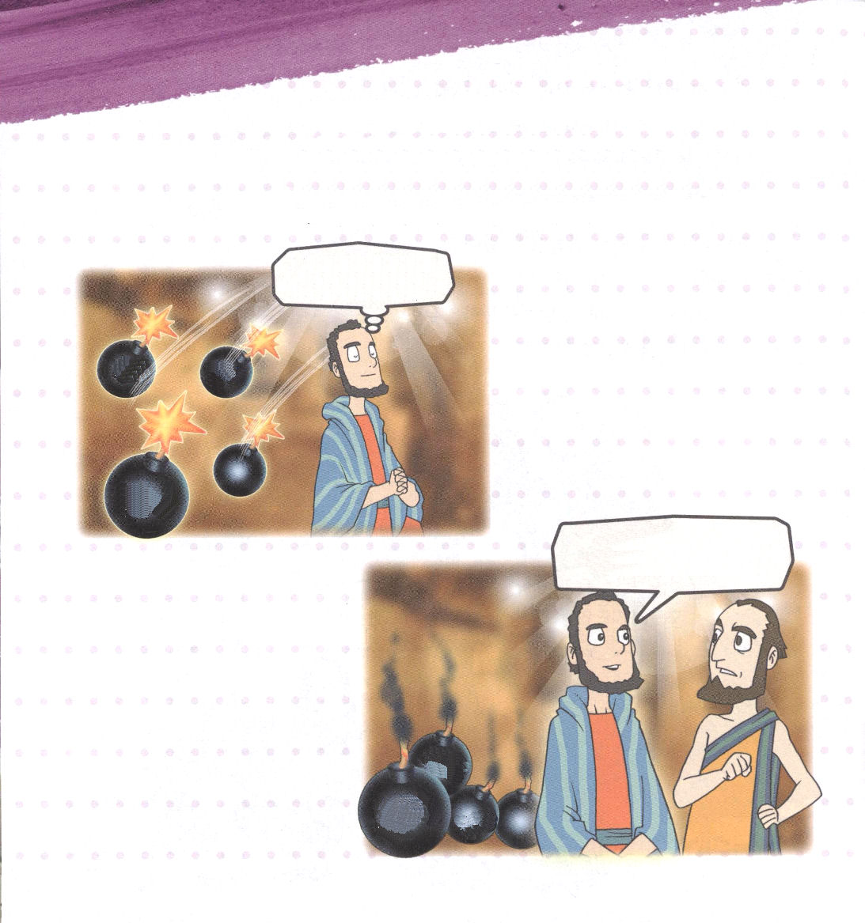

3. 序論、本論、結論を味わう体験
(1) すべての問題、試み、葛藤は序論です
(2) 福音を味わうとき答えを受けるのが本論です
(3) 福音をあかしして、イエス・キリストの証人となることが
結論です

だいじょうぶ。祈って
みことばで答えを
みつけよう

ただイエス・キリストだけが
すべての問題の解決者です

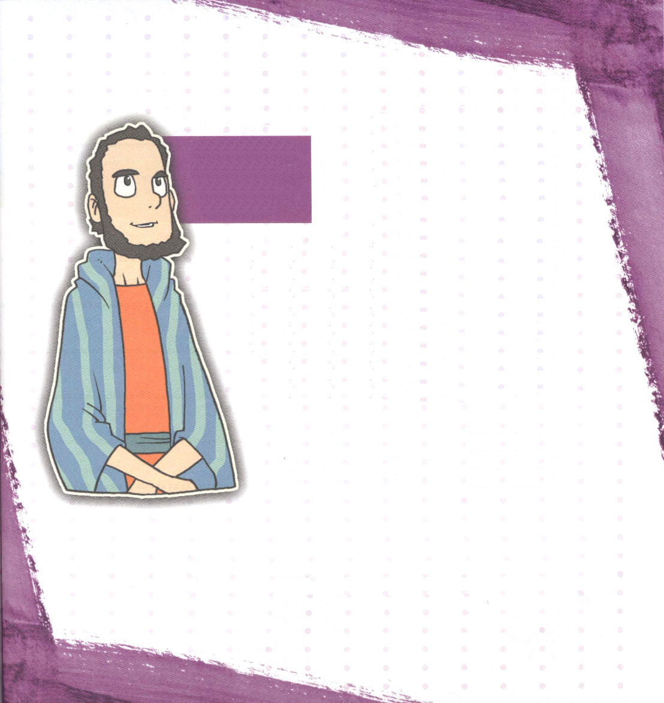

聖書のはなし
公開手配！テモテをさがせ！
テモテへの手紙の著者であるパウロが異邦人の現場を回って福音を伝えたとき、テモテに
はじめて出会いました。テモテはとても
小さいときからお母さんのユニケから聖書
のみことばを聞いた真実な伝道者でした。
パウロはテモテが福音を愛して、伝道に使
命を持っていることを知って、テモテを弟子としました。
テモテは他の信徒の模範になるほど、みことばを守っていつ
も祈りました。
テモテへの手紙第一は、パウロが弟子のテモテを愛し
て、心を込めて書いた手紙です。パウロは手紙を通し
てテモテに福音を伝える戦いをするように語り、イエ
スの中にある恵みにあって強くなり、福音を伝えるこ
とを絶えず続けなさいと言いました。テモテは、パ
ウロのことばに従って、伝道をなまけることなく、
一生、福音を伝えて殉教しました。
テモテは福音を愛する伝道者として祝福を受けま
した。レムナントもやはり神様がこの時代に立てら
れたテモテであることを覚えましょう。

考えてみよう
①テモテはみことばを味わうモデルでした。テモテのように
みことばを味わうにはどうしたらよいのでしょうか
②伝道者の人生で序論と本論、結論はなんですか

考えてみよう
①私がヨセフと同じ状況になったらどうしますか。不平不満のかわりに
感謝を告白する祈りを考えてみましょう。
②問題は神様の力を体験する機会です。私の問題と悩みの中に
隠れている答えはなにかを考えてみましょう。

